**Еженедельный отчет**

**о мероприятиях МБУ «Библиотека МО Незамаевское СП»**

**приуроченных к месячнику оборонно-массовой и военно-патриотической работы**

**на 2020 г.**

|  |  |  |  |  |  |  |
| --- | --- | --- | --- | --- | --- | --- |
| Наименование мероприятий | Дата и время проведения | Место проведения | Руководитель | Ответственные | Количество присутствующих | Публикации в СМИ |
| Урок мужества «Верность присяге и Родине»  Обзор у выставки «6-я рота, шагнувшая в бессмертие» | 19.02.2020 г.  10.20. ч.  21.02.2020 г.  11.00 ч. | СОШ № 14  ст. Незамаевская,  ул. Ленина 6, Б  МБУ «Библиотека МО Незамаевское СП»  ст. Незамаевская, ул. Ленина, 7 А | Серая Т.А.  Серая Т.А. | Евглевская Т.В.  Серая Т.А. | 14  10 | 1  1 |

**Текстовый еженедельный отчет о мероприятиях, приуроченных к месячнику оборонно-массовой**

**и военно-патриотической работы**

**на 2020 г.**

Информация МБУ «Библиотека МО Незамаевское СП» о проведении

урока мужества «Верность присяге и Родине»

(ко Дню защитника Отечества)

19.02.2020 г. в 10.20 ко Дню защитника Отечества в СОШ № 14 для учащихся 8 класса библиотека провела урок мужества «Верность присяге и Родине». Мероприятие проводилось с целью воспитания подрастающего поколения в духе гражданственности и патриотизма, любви к Родине, верности долгу – готовность встать на защиту мира, уважения к истории своей страны. Мероприятие началось с рассказа библиотекаря об истории праздника. Перед присутствующими ожили страницы истории, повествующие о победных сражениях и о силе духа  русского народа. В ходе урока, учащиеся узнали интересные факты из истории Великой Отечественной войны, о героях и подвигах . В конце мероприятия ребята активно отвечали на вопросы викторины об истории Советской и российской армии, вопросы о городах-героях, о военной технике, о песнях войны. Присутствовало 14 человек.

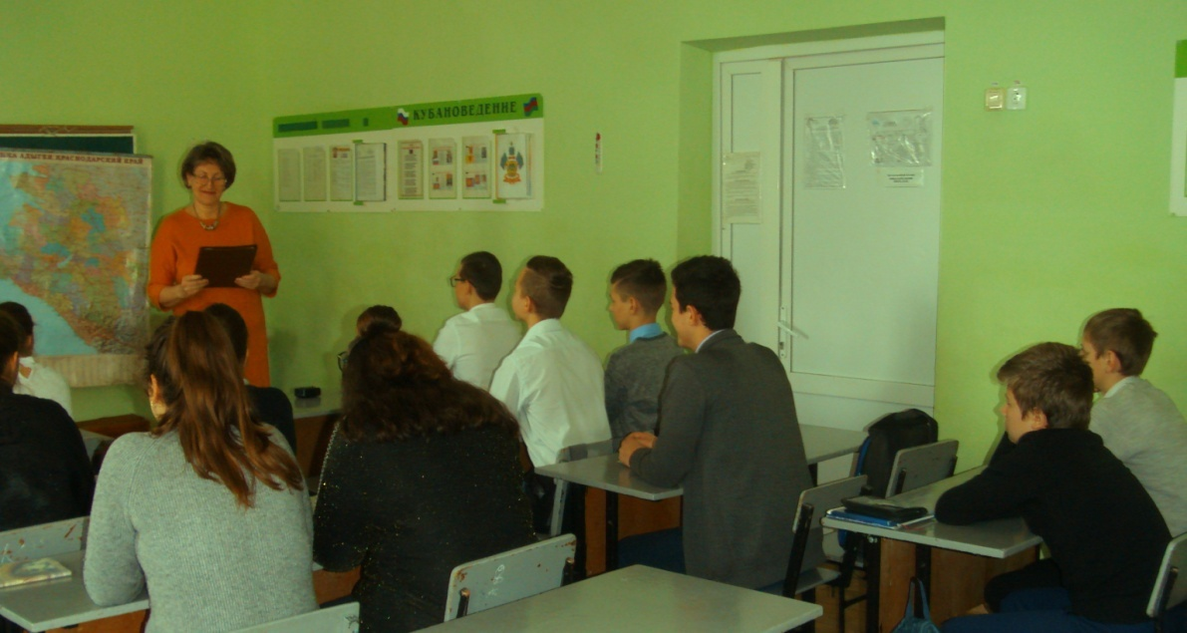

Информация МБУ «Библиотека МО Незамаевское СП» о проведении

обзора у выставки

«6-я рота, шагнувшая в бессмертие»

1 марта - день памяти воинов-десантников 6-ой парашютно-десантной роты, геройски погибших в Аргунском ущелье республики Чечня 1 марта 2000г.

К этой дате в библиотеке 21.02.2020 г. в 11.00 был организован обзор-беседа у выставки «6-я рота, шагнувшая в бессмертие» на котором присутствовали учащиеся 6-7 классов. Библиотекарь рассказала учащимся о развернувшихся событиях на высоте 776,0 и подвиге русских солдат и офицеров, исполнивших свой воинский долг перед Родиной. Ребят познакомили с выставкой литературы «6-я рота, шагнувшая в бессмертие».

Присутствовало: 10 человек

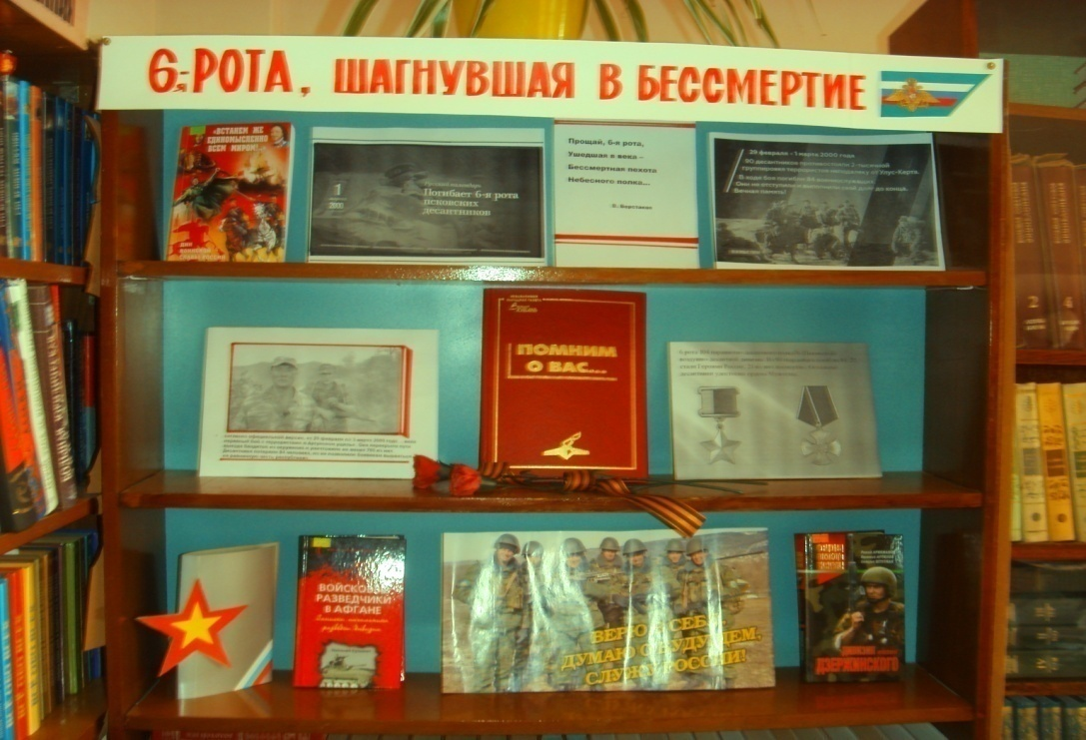

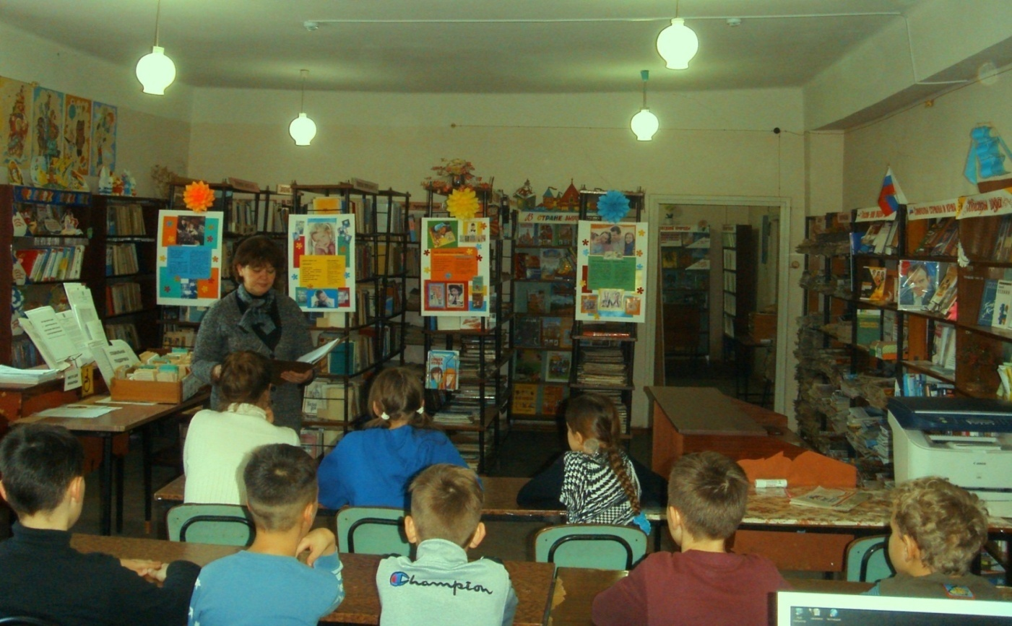

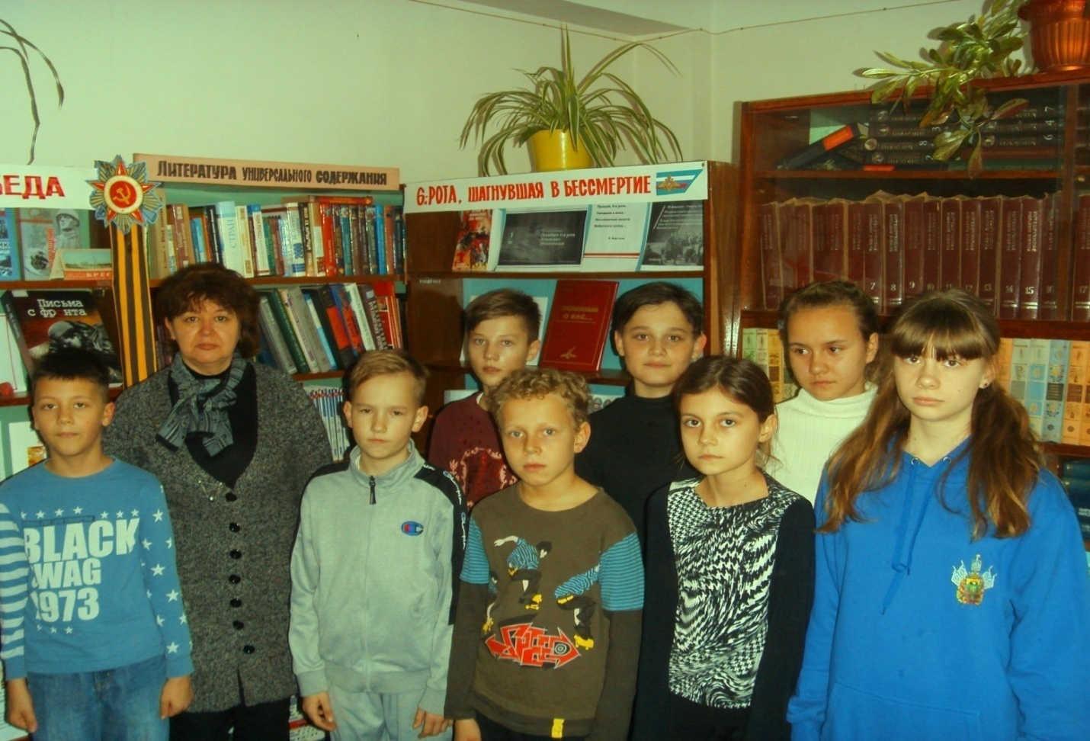

Директор Т.А. Серая